ΠΕΥΚΑΚΙΑ ΒΟΛΟΥ
Το φθινόπωρο του 2015, ξεκίνησε το νέο πρόγραμμα συνεργασίας του Πανεπιστημίου Θεσσαλίας με την Εφορία Αρχαιοτήτων Μαγνησίας, υπό την διεύθυνση της Προϊσταμένης της Εφορίας, Ανθής Μπάτζιου-Ευσταθίου, με σκοπό τη δημοσίευση του ήδη ανασκαμμένου τμήματος του οικισμού στα Πευκάκια Βόλου και την περαιτέρω αποκάλυψη των αρχιτεκτονικών και λοιπών αρχαιολογικών καταλοίπων της μυκηναϊκής περιόδου.
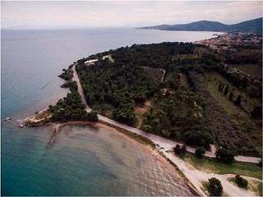  Εικόνα 1 | 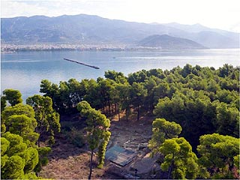  Εικόνα 2

Η Μαγούλα Πευκάκια (ΕΙΚ. 1), 1.5χλμ νότια της πόλης του Βόλου, γνωστός προϊστορικός οικισμός, που κατοικήθηκε από την Τελική Νεολιθική ως το τέλος της Μυκηναϊκής περιόδου, ανασκάφηκε από τους Δ. Θεοχάρη και Vl. Milojčić, κατά τις δεκαετίες του 1950 και 1960. Τα πρώτα σαφή στοιχεία για την ύπαρξη μυκηναϊκού οικισμού εκτός της ήδη ανασκαμμένης μαγούλας, εντοπίστηκαν από την Α. Μπάτζιου Ευσταθίου, κατά την περίοδο 1986-1987. Οι συστηματικές ανασκαφικές έρευνες στην περιοχή του μυκηναϊκού οικισμού μεταξύ 2006 και 2015, έφεραν στο φώς τμήμα ενός εκτεταμένου παράλιου μυκηναϊκού οικισμού, του δεύτερου μισού 14^{ου} και του 13^{ου} αιώνα πΧ, με σημαντικότατες εμπορικές, βιοτεχνικές και λατρευτικές δραστηριότητες (ΕΙΚ. 2). Η απότομη και οριστική εγκατάλειψη του οικισμού, η ακμή του οποίου χρονολογείται στην ΥΕ ΙΙΙΑ2-ΥΕ ΙΙΙΒ περίοδο, εντοπίζεται στο τέλος της ΥΕ ΙΙΙΒ2-ΥΕ ΙΙΙΓ Πρώιμης, στα τέλη του 13^{ου}-αρχές του 12^{ου} αι., δηλ. αμέσως μετά το τέλος της μυκηναϊκής Κοινής και της καταστροφής των μυκηναϊκών ανακτορικών κέντρων στη νότια Ελλάδα.
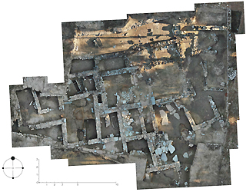
Εικόνα 3
Μετά τις πρόσφατες αρχαιολογικές έρευνες, το ανασκαμμένο τμήμα του οικισμού περιλαμβάνει τμήματα τριών κτιρίων της ΥΕ ΙΙΙΒ2 περιόδου (ΕΙΚ. 3).
Το καλοκαίρι του 2021 ελπίζουμε να ολοκληρώσουμε την αποκάλυψη δύο κτιρίων του οικισμού, ενόψει της τελικής δημοσίευσης.

Οι φοιτητές/τριες θα μεταφέρονται καθημερινά στον αρχαιολογικό χώρο με πούλμαν του πανεπιστημίου.

Το ωράριο της ανασκαφής και περεταίρω λεπτομέρειες για τις επιμέρους ανασκαφικές εργασίες θα συζητηθούν με συνάντηση στο ms teams όταν οριστικοποιηθεί ο αριθμός των συμμετεχόντων.

